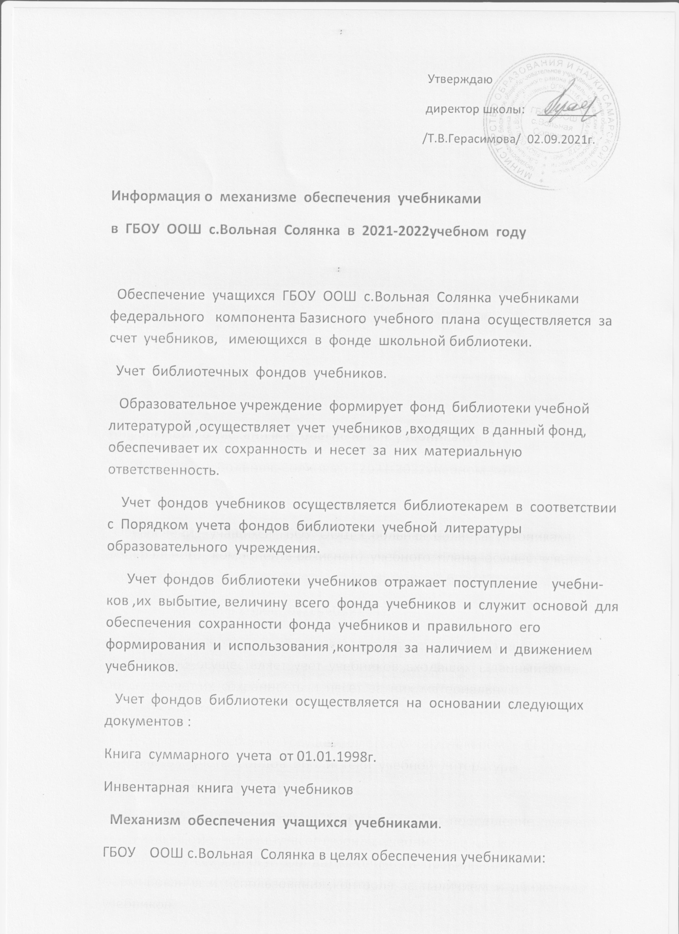

взаимодействует с образовательными учреждениями округа;
- организует образовательный процесс в соответствии с утвержденной образовательной программой;
- проводит инвентаризацию фонда библиотеки учебниками;
- анализирует состояние обеспеченности фонда библиотеки учебниками;
- выявляет потребность в учебниках;
- формирует заказ на приобретение новых учебников;
- информирует учащихся и их родителей (законных представителей) о перечне учебников, входящих в комплект для обучения в школе;
- осуществляет контроль за сохранностью учебников;
Формирование заявки.
При оформлении заявки на учебники обеспечивается следующая последовательность работы:
  - учитель подает заявку на учебники;
  - Руководитель МО обрабатывает заявки учителей предметников на потребность в учебной литературе по предмету и проводит согласование представленных в заявках перечней учебников на соответствие:
  - учебно-методическому обеспечению из одной предметно-методической линии;
  - требованиям федерального государственного образовательного стандарта;
  - федеральному перечню учебников, образовательным программам, реализуемым в школе.
Заместитель директора по УВР совместно с библиотекарем на основе заявок учителей с учетом имеющихся в фондах школы учебников и реализуемого учебно-методического комплекса формируют заказ образовательного учреждения. Директор утверждает заказ образовательного учреждения на учебники.
Правила по обеспечению учебниками.
Учащиеся обеспечиваются бесплатными учебниками по обязательным для изучения предметам из фондов библиотеки (локальный акт «Правила пользования библиотекой »)
Учебниками по предметам, имеющими практико-ориентированную направленность: музыка, изобразительное искусство, физическая культура, технология, учащиеся обеспечиваются во время работы на уроке. Учебники по данным предметам хранятся в учебных кабинетах.
Обеспечение учащихся рабочими тетрадями, прописями, раздаточными дидактическими материалами, картами, атласами не осуществляется.
Вновь прибывшие учащиеся в течение учебного года обеспечиваются учебниками из фонда библиотеки.
Приобретение книгоиздательской продукции (методических пособий и других изданий) педагогическими работниками осуществляется самостоятельно.
Срок службы учебников.
При организации образовательного процесса в 2021-2022 учебном году возможно использование учебников, выпущенных ранее 2018 года, при их хорошем физическом состоянии и соответствии федеральному компоненту государственного стандарта общего образования и реализуемым образовательным программам. Нормативный срок эксплуатации учебника действующим законодательством в области образования, в т.ч. действующим СанПиН, не предусмотрен. Учебники могут использоваться в течение срока действия стандарта, т.е. до 10 лет (письмо Министерства образования и науки Российской федерации от
08.12.2011 № МД-1634/03).
Преимущественные права по обеспечению учебниками.
Бесплатными учебниками по обязательным для изучения предметам обеспечиваются следующие категории учащихся школы:
*дети-сироты и дети, находящиеся под опекой (попечительством);
*дети из семей со среднедушевым доходом ниже величины прожиточного минимума;
*дети с ограниченными возможностями здоровья.
Учащиеся школы, которые не относятся к льготной категории, обеспечиваются также бесплатными учебниками

